Programme de formation
Durée du stage :
50 heures

Prix :
1 800 € TTC
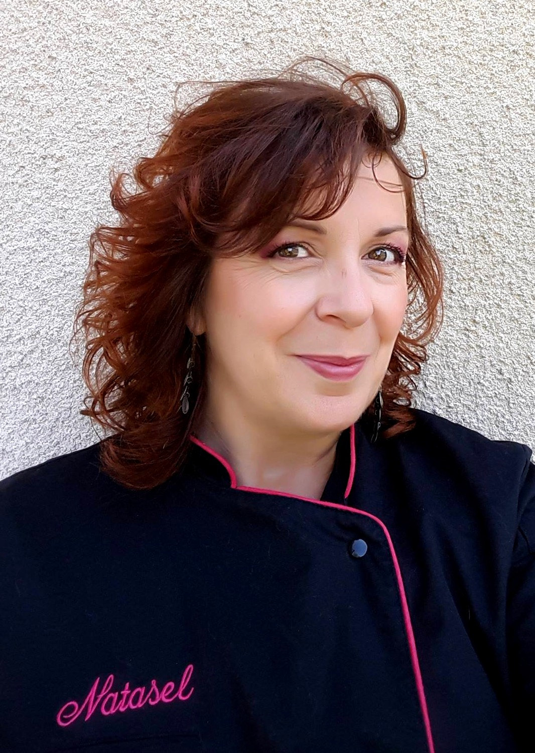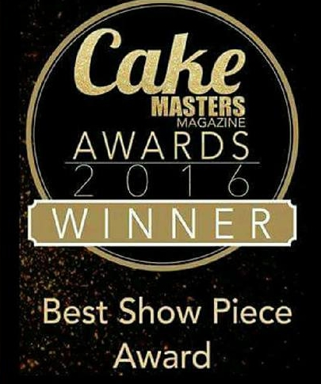
Une formation by Natasel
Pour supprimer votre nom de notre liste d'abonnés, cliquez ici.
Des questions ou commentaires ? Envoyez-nous un courrier électronique à l'adresse xyz@example.com ou appelez le numéro 00 00 00 00 00
Modelage Niveau 2
Public concerné : Cake designer, Pâtissiers, Décoration alimentaire, animateurs en loisirs créatifs, Etc…
Objectifs de la formation : Apprentissage des méthodes de modelage permettant la réalisation de personnages en pâte à sucre ou en porcelaine froide. Intégration des œuvres artistiques en décors.
Pré-requis : Aucun.
Lieu de formation : Atelier de formation équipé. (13, Résidence du Parc 77169 Boissy-le-Chatel)
(Possibilité de formation dans les locaux du client en cas de formation intra-entreprise).
Méthode pédagogique : Exposés ; démonstrations ; exercices dirigés.
Formatrice : Nathalie Quiquempois dit « Natasel », artiste et auteur d’ouvrages didactiques sur la création de décors modelés en pâte à sucre et en porcelaine froide. (Voir page suivante)
Medaille d’Or au concours international de cake design de Birmingham 2017
Cake award en équipe pour le best show piece cake international Birmingham 2016
Top 10 des artistes cake designer français 2018 – Ambassadrice Saracino et Wepam

Contenu
• Durée :
50 heures / 8 jours

• Effectif maximum :
2 personnes

• Prix du stage :
1 800 €

• Dates :
Contacter le centre de formation

• Lieu :
Ile de France :
- Atelier de formation

13, Résidence du Parc 77169 Boissy-le-Chatel

Toute la France :
- Intra-entreprise
Première partie

- Etude des structures internes pour positionnements variés des figurines
    - Utilisation de différents matériaux
- Etude des constructions de structures internes en métal
- Mise en pratique

Deuxième Partie

Expérimentations sur le Mélange des matières

    - Mineraux, isomalt
    - tissus, ou papiers comestibles
    - pose de cheveux

Troisième Partie

Etude et modelage des animaux

    - bases anatomiques
    - étude des textures (poils, plumes, écailles)
    - Les postures

Quatrième Partie

Création et/ou imitation d’objets décoratifs

- Recherche d’idées pour coller aux tendances
- Détournement des techniques applicables aux matières utilisées pendant la formation (quilling, imitation de matières…)

Cinquième Partie

Exercice de fin de stage

- Exécution d’un modelage en autonomie sur un thème imposé
- analyse critique du travail de l’élève.

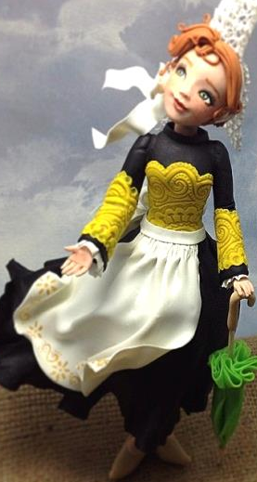
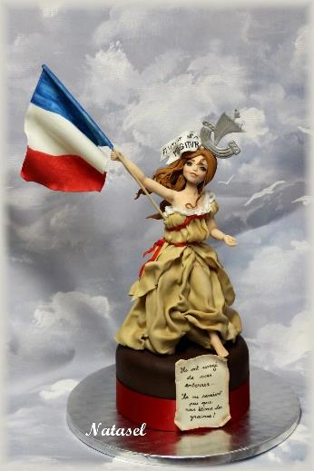
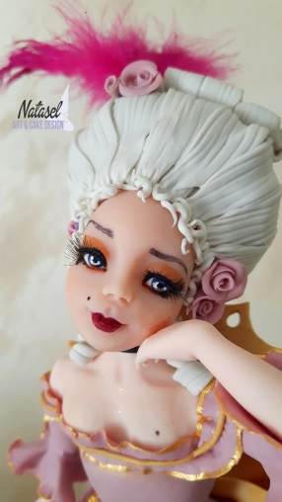

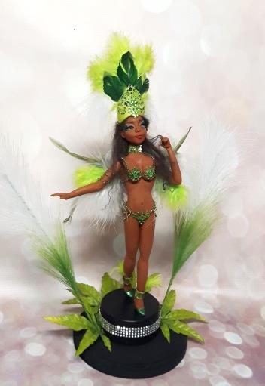
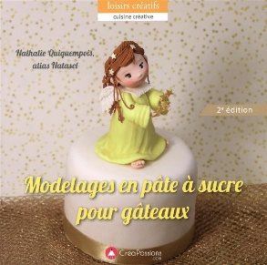
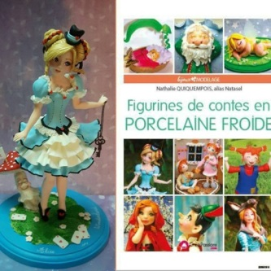
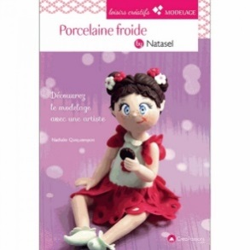
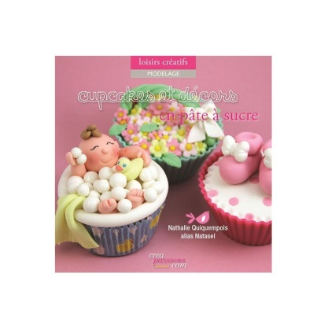
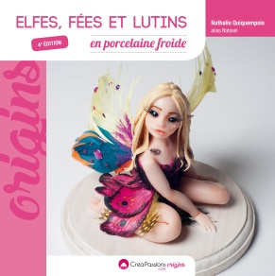
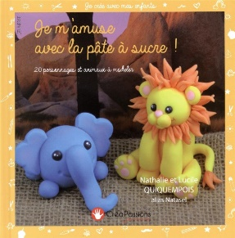
Ouvrages Didactiques

